LEKTIONSPLAN – MIDDELALDERLANDSBY - FORLØB
Indsæt gerne flere rækker i skemaet
Hvor? | Hvordan?  Hvilke aktiviteter/opgaver? | Designcirklen  Hvor passer aktiviteten ind?  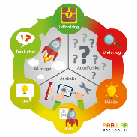 | Tidsramme
Skolen/ klassen | Eleverne skal tilegne sig en basisviden om middelalderen ud fra bogen. |  | Start: August  1,5 uge
Skolen/ klassen | Grupper dannes ud fra de forskellige samfundslag i middelalderen:  - Bønder  - Kirken  - Adlen  - Håndværkere  - Handelsfolk
Skolen/ klassen | Grupperne finder/ søger information omkring deres boliger osv.  De laver en skitse/ mindmap over deres bygning inden, de går i gang med det i spillet. | Feltstudie  Idegenerering | 1 uge
Skolen/ klassen | 2 spor:  - Historiebog  - Minecraftuniverset startes op. | Design  Fabrikation  Argumentation  Refleksion | 5-10 uger
Skolen/ klassen | Minecraft universet færdiggøres.

